Überdachung Passau P22 als Bausatz mit Überpflasterung

WSM - Walter Solbach Metallbau

Eigenschaften

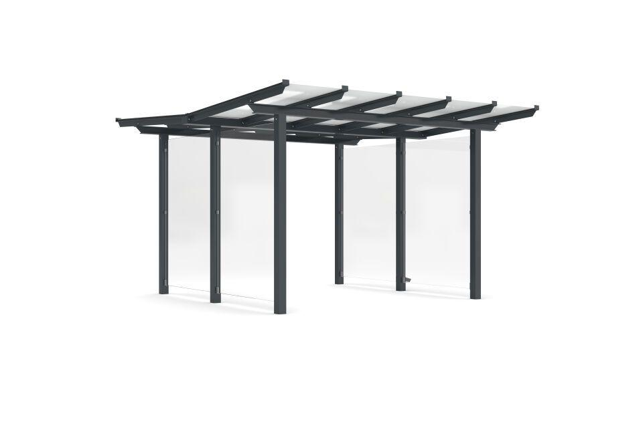

Dachform

Pultdach

Farbton

anthrazit

Montageart

Bodenmontage

Oberfläche

farbbeschichtet, feuerverzinkt

Werkstoff

Stahl

Breite (mm)

3.100,00

Höhe (mm)

2.635,00

Tiefe (mm)

4.420,00

Anzahl Seitenteile

2

Dacheindeckung

Verbundsicherheitsglas (VSG)

Durchgangsbreite (mm)

2.900,00

Durchmesser Rohr (mm)

100,00

Fläche (m²)

8,90

Schneelast (kN/m²)

1,90

Rückwandkonfiguration

2-feldrig

Fassungsvermögen - Europaletten (EPAL)

6

Fassungsvermögen - Müllcontainer (1100l nebe Falseander)

2

Fassungsvermögen - Mülltonnen (120l nebe Falseander)

5

Fassungsvermögen - Personen (1 8 m Abstand)

5

Dachblenderhöhe (mm)

100

Dachbreite (mm)

3850

Anzahl an Wandelementen

4

Lichte Breite (mm)

2900

Entwässerung

Über Wasserspeier

Glaseinfassung (mm)

Aluminium Glashalter

Lichte Höhe (mm)

2200

Überpflasterung

Ja

Windlastzone

Zone 1 bis 3